Einleitung
In diesem Arbeitsblatt befasst du dich mit einer bestimmten Untergruppe wirbelloser Tiere.

Insekten

Insekten sind erstaunliche Lebewesen und die größte Gruppe im Tierreich. Sie leben fast überall: im Wald, in Wiesen, in der Stadt und sogar in unseren Häusern. Es gibt Millionen von Insektenarten, aber sie haben einige gemeinsame Merkmale.

Das Wichtigste bei Insekten ist ihr Körperbau. Der Körper eines Insekts ist in drei Teile unterteilt: Kopf, Brust und Hinterleib. Am Kopf sitzen die Augen und die Fühler. Die Augen helfen ihnen, ihre Umgebung zu sehen, und die Fühler sind wichtig zum Fühlen und Riechen. Insekten haben sechs Beine, die an der Brust befestigt sind. Manche Insekten, wie Schmetterlinge und Bienen, haben auch Flügel, mit denen sie fliegen können.

Die Haut von Insekten besteht aus einer harten Schicht, die man Panzer nennt. Dieser Panzer schützt sie und gibt ihnen Halt. Anders als wir haben Insekten kein Skelett innen, sondern außen. Auch wenn sie klein sind, können Insekten unglaublich stark sein. Ameisen zum Beispiel können das Vielfache ihres eigenen Gewichts tragen!

Insekten spielen eine wichtige Rolle in der Natur. Sie helfen bei der Bestäubung von Blumen, sodass Früchte wachsen können. Manche Insekten, wie Marienkäfer, fressen schädliche Tiere und schützen unsere Pflanzen. Trotz ihrer Größe sind Insekten also echte Helden in unserer Welt!

📝Notizen
Schreibe hier Stichpunkte und Notizen auf.

___________________________________________________________________

___________________________________________________________________

___________________________________________________________________

___________________________________________________________________

📝Wähle jeweils aus, ob die Aussage wahr oder falsch ist.

Insekten haben drei Körperteile: Kopf, Brust und Hinterleib.
Wahr Falsch

Insekten haben acht Beine, die an der Brust befestigt sind.
Wahr Falsch

Die Haut von Insekten besteht aus einem weichen Gewebe.
Wahr Falsch

Insekten haben ein inneres Skelett wie Menschen.
Wahr Falsch

Ameisen können das Vielfache ihres eigenen Gewichts tragen.
Wahr Falsch

Insekten spielen eine wichtige Rolle bei der Bestäubung von Blumen.
Wahr Falsch

Marienkäfer schützen Pflanzen, indem sie schädliche Tiere fressen.
Wahr Falsch

Insekten leben nur in Wäldern und Wiesen.
Wahr Falsch

Ameise  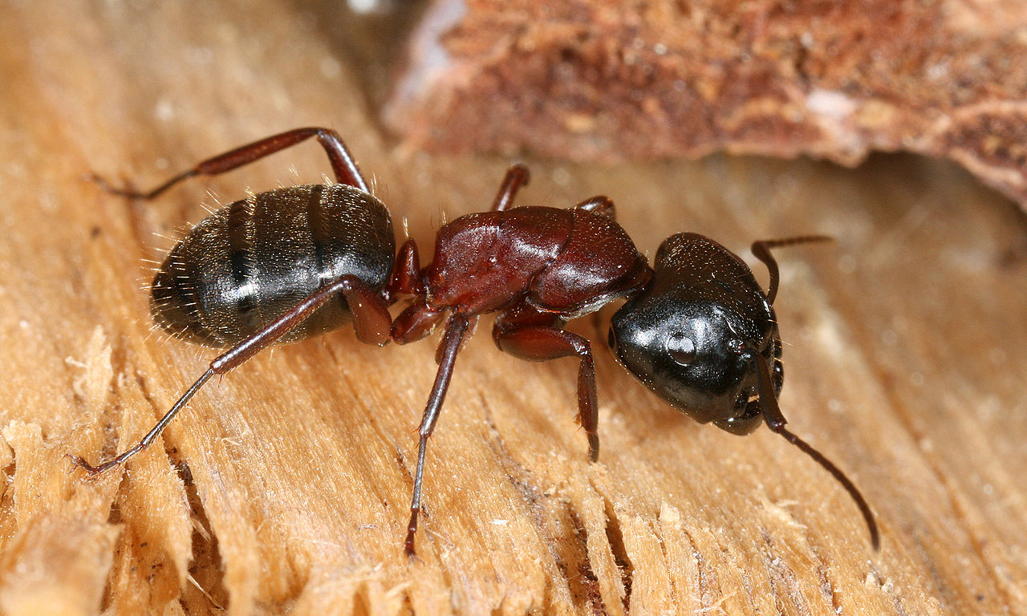  Hallo, ich bin eine Ameise! Wir Ameisen leben in großen Kolonien, die aus vielen Arbeiterinnen, Männchen und einer oder mehreren Königinnen bestehen. Wir sind sehr soziale Insekten und arbeiten zusammen, um unsere Kolonie zu schützen, Nahrung zu sammeln und unsere Königin zu pflegen. Wir können uns gut orientieren und kommunizieren über chemische Signale.  Ameisen (Formicidae) sind eine weit verbreitete Familie der Insekten innerhalb der Ordnung der Hautflügler. Sie leben in komplexen sozialen Strukturen und sind in fast allen Klimazonen der Erde zu finden. Ameisen sind bekannt für ihre Fähigkeit, große Mengen an Nahrung zu transportieren und ihre Kolonien zu verteidigen. | Westliche Honigbiene  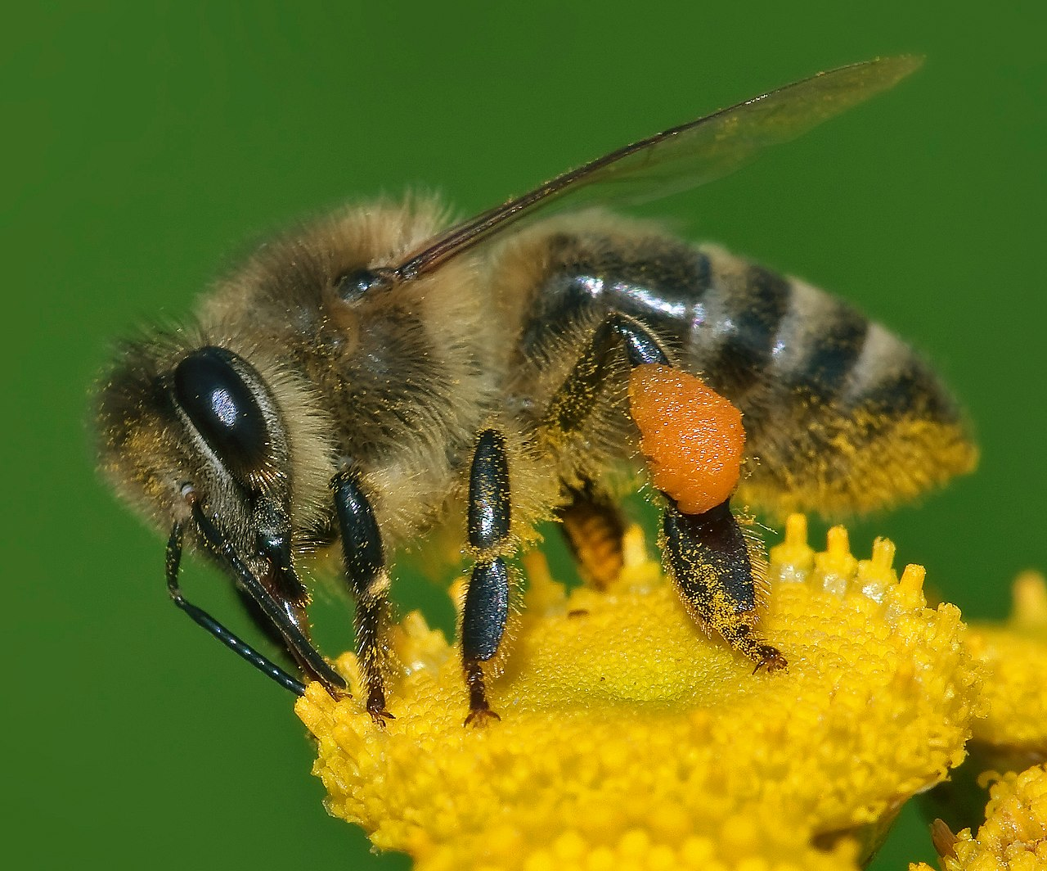  Hallo, ich bin eine Honigbiene! Wir sind bekannt für unsere Fähigkeit, Honig zu produzieren. Wir leben in großen, gut organisierten Kolonien mit einer Königin, vielen Arbeiterinnen und einigen Drohnen. Unsere Hauptaufgabe ist es, Nektar und Pollen zu sammeln, um unsere Kolonie zu ernähren und Honig zu produzieren. Wir spielen auch eine wichtige Rolle bei der Bestäubung von Pflanzen.  Die Westliche Honigbiene (Apis mellifera) ist eine Art der Honigbienen und wird weltweit für die Honigproduktion und Bestäubung genutzt. Sie lebt in staatenbildenden Gemeinschaften und ist ein wichtiges Nutztier in der Landwirtschaft. Ihre Kolonien bestehen aus einer Königin, Arbeiterinnen und Drohnen. | Marienkäfer  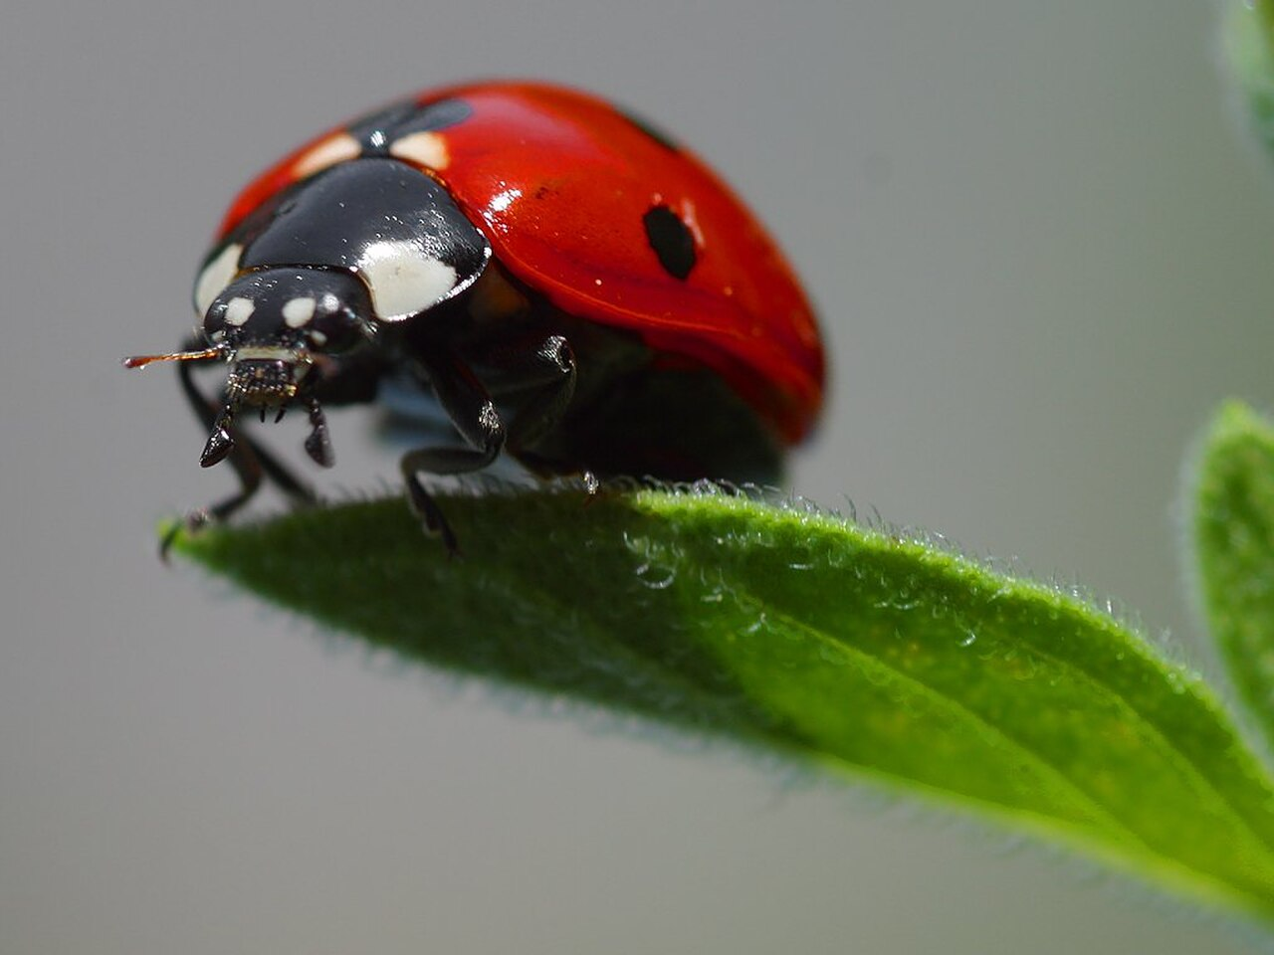  Hallo, ich bin ein Marienkäfer! Meine roten Flügel mit schwarzen Punkten sind nicht nur hübsch anzusehen, sondern auch ein Warnsignal für Feinde. Ich ernähre mich hauptsächlich von Blattläusen, was mich zu einem nützlichen Helfer im Garten macht. In meinem Leben durchlaufe ich mehrere Stadien, vom Ei über die Larve bis zum fertigen Käfer.  Marienkäfer (Coccinellidae) sind eine Familie halbkugeliger Käfer, die weltweit verbreitet sind. Sie sind bekannt für ihre auffälligen, meist gepunkteten Flügeldecken und ihre Rolle als natürliche Schädlingsbekämpfer, da sie sich von Blattläusen und anderen Pflanzenschädlingen ernähren.

📝Wähle für jede Frage die richtige Antwort aus.

Welche Fähigkeit der Ameisen hilft ihnen, ihre Kolonien zu verteidigen?
Fliegen Kommunikation über chemische Signale Produktion von Honig Tarnung

Welche Aufgabe haben die Arbeiterinnen in der Kolonie der Westlichen Honigbiene?
Nektar und Pollen sammeln Eier legen Parasiten bekämpfen Kolonie jagen

Wodurch tragen Marienkäfer zur Gesundheit eines Gartens bei?
Sie bestäuben Blumen Sie fressen Blattläuse Sie produzieren Honig Sie vertreiben Vögel

Warum sind die Flügel der Marienkäfer rot mit schwarzen Punkten?
Als Warnsignal für Feinde Zur besseren Tarnung Zur Kommunikation mit anderen Käfern Um Wärme zu speichern

Welche Rolle spielen Westliche Honigbienen in der Landwirtschaft?
Sie sind wichtige Bestäuber Sie fressen Schädlinge Sie vertreiben Ameisen Sie produzieren Seide

📝 Erkläre, warum Insekten wichtig für die Natur und das menschliche Leben sind.
___________________________________________________________________
___________________________________________________________________
___________________________________________________________________

